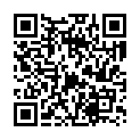
Городейская городская больница учреждения здравоохранения «Несвижская центральная районная больница»
Несвижского района Минской области
ищет спонсоров для реализации проекта:
«Формирование безбарьерной среды в отделении сестринского ухода Городейской городской больницы учреждения здравоохранения «Несвижская центральная районная больница»

Эффективная и успешная деятельность по созданию доступной среды – задача непростая, но благородная и благодарная. И очень ответственная. Доступная среда необходима не только инвалидам, она создаётся и для всех маломобильных групп населения - это беременные женщины, дети, взрослые с маленькими детьми, люди с избыточным весом и люди с временным ограничением здоровья.
Архитектурная доступность в современном обществе позволяет обеспечить реализацию своих прав на полноценную жизнь лицам с ограниченными физическими возможностями.
Важнейшим условием и средством обеспечения инвалидам и физически ослабленным лицам равных с другими гражданами возможностей для участия в жизни общества является формирование безбарьерной среды жизнедеятельности.
Создание необходимых условий для свободного перемещения позволит маломобильным пациентам отделения сестринского ухода Городейской городской больницы реализовать свои права и основные свободы. Стоит подчеркнуть, что более 80% пациентов отделения сестринского ухода – лежачие.

- 1. Наименование проекта: «Формирование безбаръерной среды в отделении сестринского ухода Городейской городской больницы учреждения здравоохрания «Несвижская центральная районная больница»
- 2. Срок реализации проекта: 2024 год
3. Организация-заявитель предлагающая проект:
Городейская городская больница учреждения здравоохрания «Несвижская центральная районная больница»
- 4. Цель проекта:
- формирование условий для беспрепятственного, безопасного, независимого доступа инвалидам и другим маломобильным пациентам отделения сестринского ухода.
- 5.Задачи, планируемые к выполнению в рамках реализации проекта:
- улучшение качества жизни людей с инвалидностью путём создания комфортных условий;
- повышение уровня доступности объектов учреждения здравоохранения для инвалидов и других маломобильных пациентов отделения сестринского ухода;
- расширение возможностей инвалидов для самообслуживания и получения дополнительных социальных услуг.
- 6. Целевая группа: люди с ограниченными возможностями, находящиеся на лечении в отделении сестринского ухода Городейской городской больницы
- 7. Краткое описание мероприятий в рамках проекта:
- установка перил вдоль стен внутри здания, нанесение разметки;
- обустройство санитарных узлов поручнями, расширение дверных проёмов и замена дверей;
- приобретение двух электрических подъемников для взрослых;
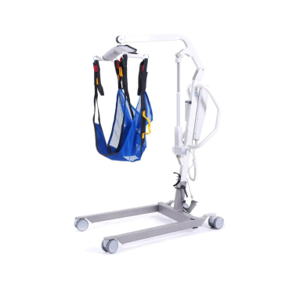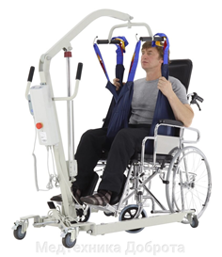
- приобретение лестничного гусеничного подъемника;

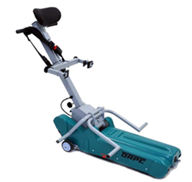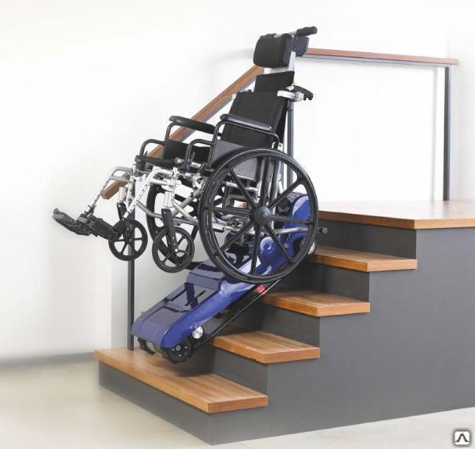
- установка подъёмных устройств (подъемной платформы)
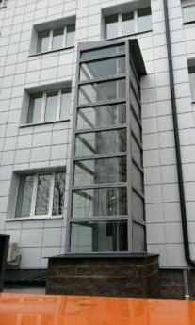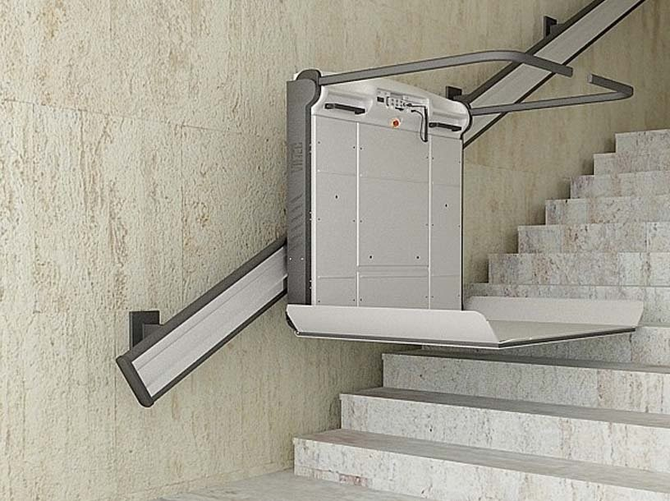

8. Объем финансирования (в долларах США) 47000
Источник финансирования | Общий объем финансирования (в долларах США):
Средства донора | 40000
Софинансирование | 7000
9. Место реализации проекта: Минская область, Несвижский район,
г.п. Городея, улица Гагарина, дом 13. Городейская городская больница
10. Контактное лицо: Грудинский Виталий Олегович – заведующий Городейской городской больницей УЗ «Несвижская ЦРБ»,
e-mail: Gorodeya@nesvish-hospital.by
тел. 8 (01770) 6-47-04

Будем рады сотрудничеству!

Gorodeyskaya City Hospital of the healthcare institution "Nesvizh Central District Hospital" Nesvizh district of Minsk region is looking for sponsors to implement the project:
«The formation of a barrier-free environment in the nursing department of the Gorodeisk City Hospital of the healthcare institution "Nesvizh Central District Hospital»
Effective and successful work to create an accessible environment is not an easy task, but it is noble and grateful. And very responsible. An accessible environment is necessary not only for people with disabilities, it is also being created for all low-mobility groups of the population - pregnant women, children, adults with young children, overweight people and people with temporary disabilities.
Architectural accessibility in modern society makes it possible to ensure the realization of their rights to a full life for people with disabilities.
The most important condition and means of providing disabled and physically weakened persons with equal opportunities with other citizens to participate in the life of society is the formation of a barrier-free living environment.
Creating the necessary conditions for free movement will allow patients with limited mobility of the department of nursing care of the Gorodeisk City Hospital to exercise their rights and fundamental freedoms. It is worth emphasizing that more than 80% of patients in the nursing department are bedridden.

- 1. Project name: "The formation of a barrier-free environment in the nursing department of the Gorodeisk City Hospital of the health care institution "Nesvizh Central District Hospital"
- 2. Project implementation period: the year 2024
3. Applicant organization offering the project: Gorodeyskaya City Hospital of the health care institution "Nesvizh Central District Hospital"
- 4. Project objective:
- creating conditions for unhindered, safe, independent access to disabled and other disabled patients of the nursing department

5. Tasks planned for implementation within the framework of the project:
- improving the quality of life of people with disabilities by creating comfortable conditions;
- increasing the level of accessibility of healthcare facilities for the disabled and other low-mobility patients of the nursing department;
- expanding opportunities for disabled people to self-service and receive additional social services.
6. Target group: people with disabilities who are being treated in the department of nursing at the Gorodeisk City Hospital
7. Brief description of the project activities:
- installation of railings along the walls inside the building, marking;
- arrangement of sanitary units with handrails, expansion of doorways and replacement of doors;
- purchase of two electric lifts for adults;

- purchase of a ladder crawler lift;

- installation of lifting devices (lifting platform)

8. Amount of financing (in US dollars): 47000
Source of funding | Total funding (in US dollars):
Donor funds | 40000
Co-financing | 7000
9. Project location: Minsk region, Nesvizh district , Gorodeya, Gagarina Street, house 13. Gorodeya City Hospital
10. Contact person: Grudinsky Vitaly Olegovich – Head of the Gorodeisk City Hospital of the health care institution "Nesvizh Central District Hospital",
e-mail: Gorodeya@nesvish-hospital.by
phone number 8 (01770) 6-47-04

We will be happy to cooperate!

